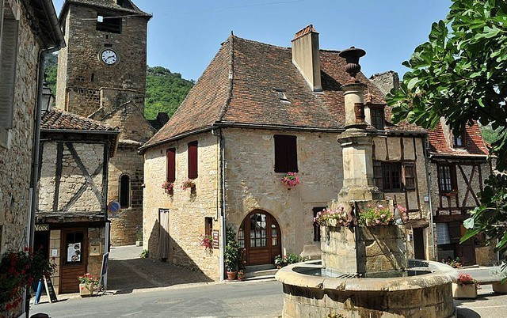

Pujols, petit paradis.

Sur son éperon rocheux, Pujols domine la vallée du Lot,
Et a conservé sa beauté médiévale, mais que c’est beau !
Les murs de pierres ne manquent pas afin de nous fasciner.
La grande maison du Bailli, l’homme de loi de la cité
Est la plus imposante, le végétal courtise sa façade.
En suivant la rue, la verdure et les fleurs s’étalent en myriade.
La roche ambre concassée crée un bitume doucereux
Que le soleil dore de son rayonnement fabuleux.
Le puits du village est incontournable, il occupe la rue,
Creusé dans le calcaire, il témoigne d’un passé révolu.
Un vieux rosier rouge grimpe sur sa structure qu’il embellit,
Un autre spécimen déploie sa beauté sur un mur gris
Et se succèdent avec charme les plantes le long du minéral,
Imprimant dans nos cœurs un bonheur satiné subliminal.
Des bâtisses à colombages sont subtilement préservées.
Dans une voie, un caniveau central recueille la pluie tombée
Afin de protéger les constructions du ruissellement meurtrier
Sur une pente abrupte qui dévoile depuis son sommet
Un panorama extraordinaire de la magnifique vallée.
Sur la place, la halle propose ses attraits aux visiteurs médusés.
L’église Saint Nicolas et la porte du lieu sont sauvegardées,
Elles datent du quinzième siècle mais ne sont pas ridées.
L’église Sainte Foy la jeune est empreinte d’une légende concédée
A la Sainte agenaise ayant subi un martyr, cet édifice lui est dédié.
Divine promenade dans cette localité fantastique,
Elle mérite le détour pour une plénitude magique.

Marie Laborde

